**无线充电模块调研**

第一家：[**https://www.boeone.com/list-7.html#64**](https://www.boeone.com/list-7.html#64)

柏壹新能源科技:柏壹新能源科技（深圳）有限公司成立于2018年9月，致力于商用工业级无线充电电源产品技术研发和方案设计，主要为电动两轮车、工业自动化设备（AGV等）、 电动汽车（环卫车、巡检车、乘用车）及其他智能电动设备提供新型无线充电动力能源解决方案。可定制方案

无线充电产品种类：



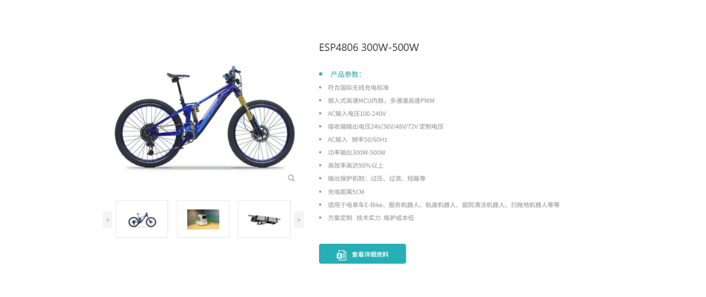

其重量：客服说在700g左右，60V电压可能需要定制。

电池电压：60V，电池容量：30ah（待定）。按照500W功率计算，最大充电电流为8.3A，根据高效率为90%。

电池总量： 60V*30Ah=1800Wh

最少充电时间：1800W/（500W*0.9）=4小时

第二家：<http://www.douchpower.com/>

宁波道充科技有限公司（下称道充科技）是一家专注于大功率无线充电技术的高新技术企业，致力于推动智慧物流、智能运维、智慧出行及智能制造等领域的革命，为国内海外客户提供安全、高效、便捷的无人化充电体验。



6.6KW 11KW 22KW

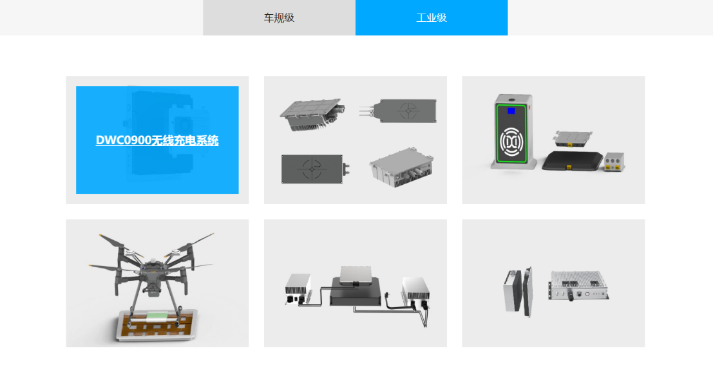

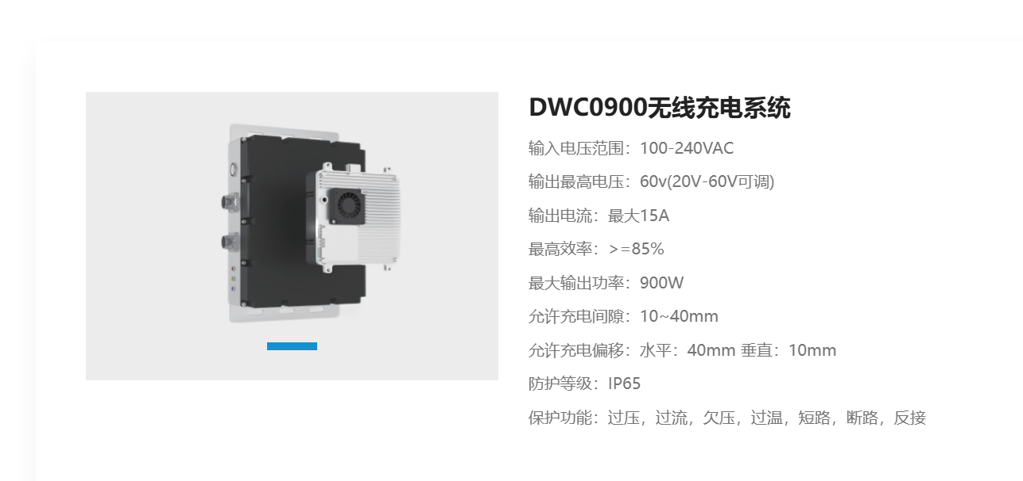

接收线圈重量：客服说在600g左右,具体重量还没确定。

电池电压：60V，电池容量：30ah（未定）。按照900W功率计算，最大充电电流为15A，根据高效率为85%

电池总量： 60V*30Ah=1800Wh

最少充电时间：1800W/（900W*0.85）=2.4小时

第三家：<https://wireless-power.com.cn/>

青岛鲁渝能源科技有限公司成立于2014年，是一家大功率、工业级无线充电产品研发、生产、销售、服务于一体的国家高新技术企业。专注于机器人无线充电行业应用，行业首创无线快充技术，充电电流达200A以上，是机器人无线充电**企业。公司产品聚焦于巡检机器人、AGV/AMR、服务机器人、家用机器人、工业机器人等目标市场，解决移动机器人充电的刚需痛点。

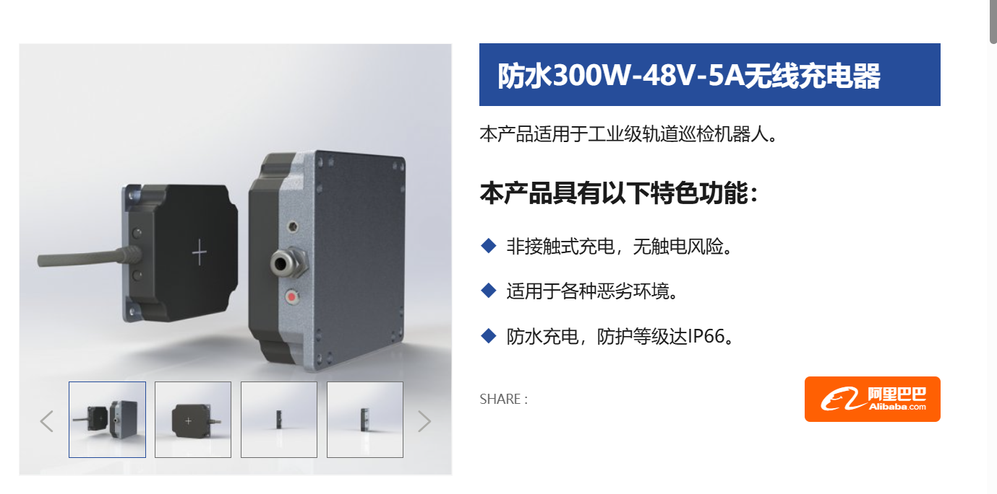

300W防水无线充电器是青岛鲁渝能源科技有限公司自主研发的一款具有防水功能的机器人无线充电产品，可应用巡检机器人无线充电等各类对防水防潮有要求的移动机器人，能够实现机器人自动充电、无人化，降低维护成本，使用安全便利。

本产品具有防水功能，防护等级达IP66，能够广泛适用于港口、船舶等潮湿环境。升级结构设计，采用高效功率变换器，背置金属铝外壳，具有超强散热效果。采用扁平化器件，发射端和接收端厚度仅为6.4cm。

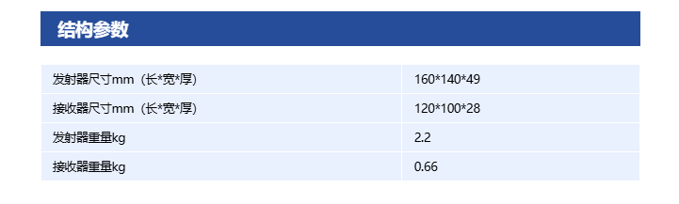

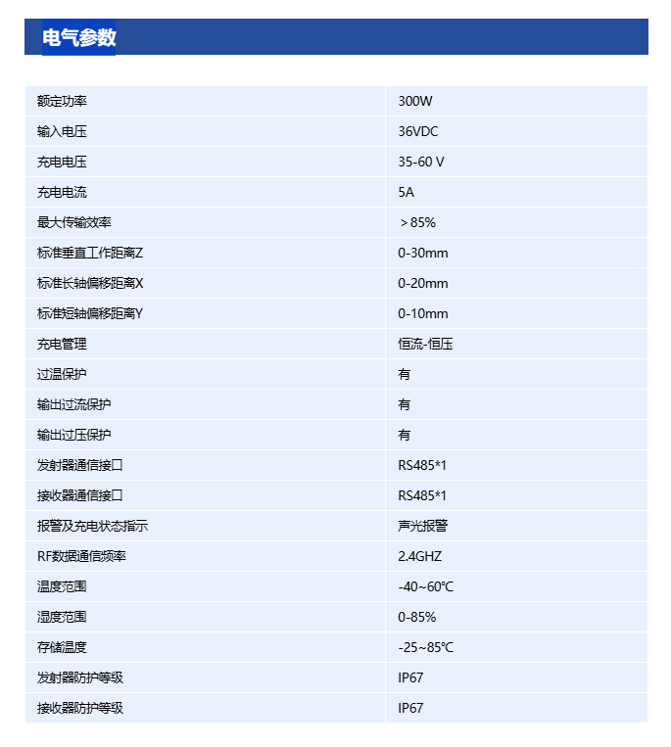

接收线圈重量：660g

电池电压：60V，电池容量：30ah（未定）。按照300W功率计算，最大充电电流为5A，根据高效率为85%

电池总量： 60V*30Ah=1800Wh

最少充电时间：1800W/（300W*0.85）=7小时